Чем родители могут помочь первокласснику

Период адаптации к школе, связанный с приспособлением к ее основным требованиям, существует у всех первоклассников. Только у одних он длится месяц, у других- одну четверть, а у третьих растягивается на весь учебный год. Многое зависит здесь от индивидуальных особенностей самого ребенка, от имеющихся у него предпосылок овладения учебной деятельностью. И вот здесь родителям нужно помочь своему ученику.
Самое важное и необходимое для ребенка любого возраста, а для первоклассника особенно – это правильный режим дня. Большинство родителей знают это, но на практике довольно трудно убедить, что многие трудности обучения, ухудшение здоровья связано именно с нарушением режима.

Пробуждение
Не нужно будить ребенка, он может испытывать чувство неприязни к матери, которая вечно тормошит его, стаскивая одеяло. Гораздо лучше научить его пользоваться будильником, пусть это будет его личный будильник.
Если ребенок встает с трудом, не нужно дразнить его лежебокой, не вступать спор «последних минуток». Можно решить вопрос по-другому – поставить стрелку на 5 минут раньше: «Да, я понимаю, вставать сегодня почему-то не хочется. Полежи еще 5 минут». Можно включить по-громче радио.
Когда ребенка утром торопят, он часто делает все еще медленнее. Это его естественная реакция, го мощное оружие в борьбе с распорядком, который его не устраивает.
Не надо лишний раз торопить, лучше сказать точное время и указать, когда он должен закончить то, что делает: «через 10 минут тебе надо выходить в школу», «уже 7 часов, через 30 минут садимся за стол».
Без нотаций
Если ребенок забыл положить в сумку учебник, завтрак, очки, лучше протянуть их молча, чем пускаться в напряженное рассуждение о его забывчивости и безответственности.
«Вот твои очки» - лучше, чем «Неужели я доживу до того времени, когда ты научишься сам класть очки».
Не нужно ругать и читать нотации перед школой.
На прощание лучше сказать «Пусть все сегодня будет хорошо», чем «Смотри, веди себя хорошо, не балуйся». Ребенку приятнее услышать доверительную фразу: «Увидимся в два часа», чем «После школы нигде не шляйся».

Возвращение из школы
Не задавайте вопросы, на которые дети дают привычные ответы.
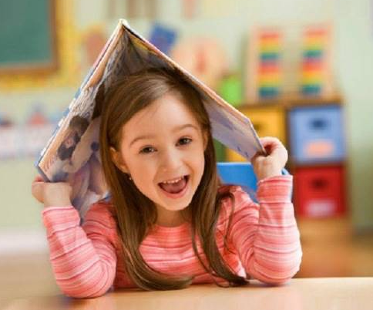
-Как дела в школе?
-Нормально.
-А что сегодня делали?
-А ничего.
Вспомните себя, как порой раздражал этот вопрос, особенно когда оценки не соответствовали ожиданию со стороны родителей («Им нужны мои оценки, а не я»). Понаблюдайте за ребенком, какие эмоции «написаны» у него на лице. ( «День был трудный? Ты, наверное, еле дождался конца. Ты рад, что пришел домой?»)
Нередки случаи, когда родители лишают детей прогулки в наказание за плохие оценки, плохое поведение и т.п. Худшего не придумаешь! Наказали не поступок, а самого ребенка, его завтрашнее настроение в школе!

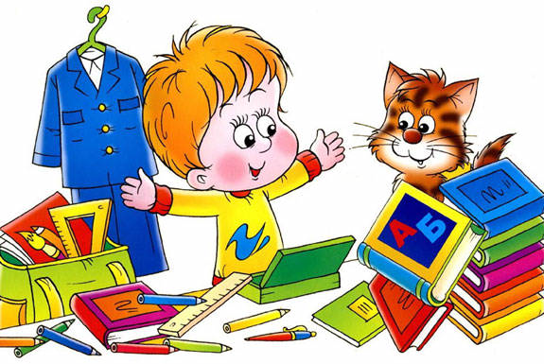
Пора спать
Особенно важно для борьбы с утомлением соблюдение необходимой продолжительности ночного сна. Первокласснику необходимо спать 11,5 часов в сутки, включая 1,5 часа дневного сна. Чтобы сон был глубоким и спокойным, нужно соблюдать элементарные правила: перед сном не играть в шумные, заводные игры, не заниматься спортом, не смотреть страшные фильмы, не устраивать взбучку и т.д. ведь это мало- помалу сказывается: ухудшаются память, внимание, работоспособность.

Искренне интересуйтесь школьной жизнью ребенка и смещайте фокус его внимания с учебы на отношения ребенка с другими детьми, на подготовку и проведение школьных праздников, дежурства, экскурсий и т.п.
Секции подождут
Никогда не отправляйте ребенка одновременно в первый класс и какую-то секцию или кружок. Само начало школьной жизни считается тяжелым стрессом для 6-7 летних детей. Если малыш не будет иметь возможности гулять, отдыхать, делать уроки без спешки, у него могут возникнуть проблемы со здоровьем, может начаться невроз. Поэтому, если занятия музыкой и спортом кажутся вам необходимой частью воспитания вашего ребенка, начните водить его туда за год до начала учебы или со второго класса.
Учительница первая моя

Учительница, даже самая строгая, даже не всегда справедливая, для ребенка, особенно в первое время, «самая-самая», и ваше негативное отношение к ее требованиям только затруднит ребенку его собственное определение в статусе ученика. Критерии того, что можно и что нельзя, чаще определяются учителем, поэтому не сердитесь, если в ответ на свое требование услышите: «А Софья Петровна сказала, что так нельзя». Софья Петровна- высший авторитет, перед которым меркнет даже родительский. Не огорчайтесь и запомните: парировать это замечание фразой «Много знает твоя Софья Петровна…» или тому подобной- запрещенный прием.
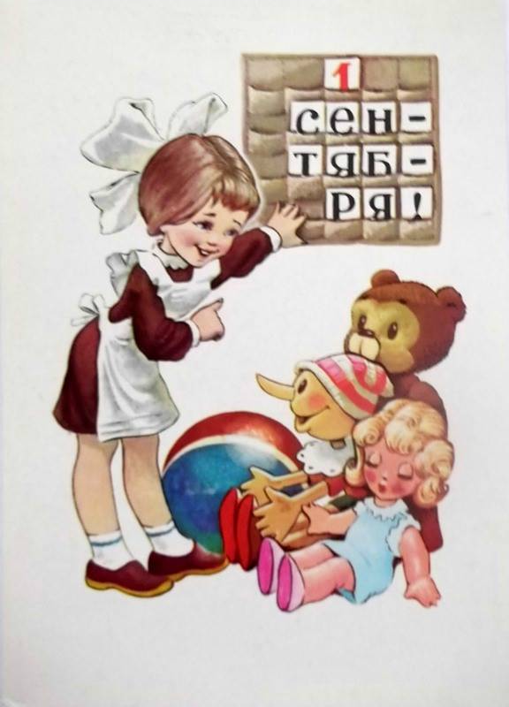
Если ваш малыш встанет ни свет ни заря, потому что он сегодня дежурный, и скажет, что должен придти раньше всех, отнеситесь к этому так же серьезно, как он. Если он попросил вас что-то подготовить к школе, а вы по какой-то причине не сделали этого, для вас не должна быть неожиданной бурная реакция и даже слезы. Вы же сами требуете серьезного отношения к школе, и ребенок не умеет разделить, что значимо, что нет, для него одинаково значимо все: чистая тетрадь и цветные карандаши, спортивная форма и цветок, который вы обещали принести в класс.

Редко встретишь родителей, которые бы обижались на своих детей за испачканные пеленки, а вот за испачканные тетрадки- сколько угодно. Хотя и в том и в другом случае период марания неизбежен. Ребенку не нужна позиция прокурора, которую так часто занимают родители: «Будешь переписывать пять раз, пока не получится хорошо!» Это недопустимо. Пожалуйста, помните об этом.

